**İ.T.Ü.**

**Elektrik-Elektronik Fakültesi**

**Bilgisayar Mühendisliği Bölümü**



**LOJİK DEVRELER**

**LABORATUVARI**

**DENEY RAPORU**

|  |  |  |
| --- | --- | --- |
| **Deney No** | **:3** | |
| **Deney Adı** | **:İkili Sayılar ve Aritmetik İşlemler** | |
| **Deney Tarihi** | **:08.03.10** | |
| **Grup** | **:2** | |
| **Deneyi Yapanlar** | **:Aykut Akın** | |
|  | **Levend Mehmet Mert** | |
|  | **Suat Alkan Aldan** | |
|  | | |
| **Deneyi Yaptıran Araştırma Görevlisi: Aycan Atak** | |  |

**A)Amaç:** Deneyin amacı kurulacak devreler ile işaretsiz ve işaretli ikili sayılar üzerindeki aritmetik işlemlerin ve işaret, elde, borç, taşma kavramlarının incelenmesidir. Ayrıca bir ALB tüm devresi üzerinde temel işlemler uygulanacaktır.

**B)Devre Çizimleri ve Sonuçları**

**Deney 3.1:**

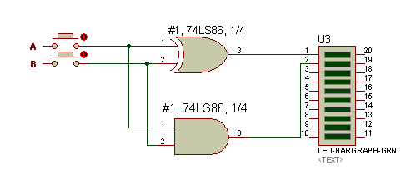

|  |  |  |  |
| --- | --- | --- | --- |
| A | B | YT | E |
| 0 | 0 | 0 | 0 |
| 0 | 1 | 1 | 0 |
| 1 | 0 | 1 | 0 |
| 1 | 1 | 0 | 1 |

Tablodan da görüldüğü gibi,

YT = A B

E = A.B

**Deney 3.2:**

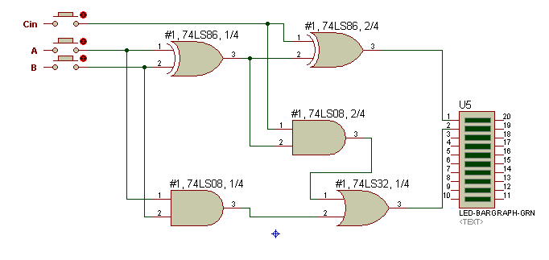

|  |  |  |  |  |
| --- | --- | --- | --- | --- |
| A | B | ÖE | TT | E |
| 0 | 0 | 0 | 0 | 0 |
| 0 | 0 | 1 | 1 | 0 |
| 0 | 1 | 0 | 1 | 0 |
| 0 | 1 | 1 | 0 | 1 |
| 1 | 0 | 0 | 1 | 0 |
| 1 | 0 | 1 | 0 | 1 |
| 1 | 1 | 0 | 0 | 1 |
| 1 | 1 | 1 | 1 | 1 |

Tablodan da görüldüğü gibi,

YT = A B C

**Deney 3.3:**

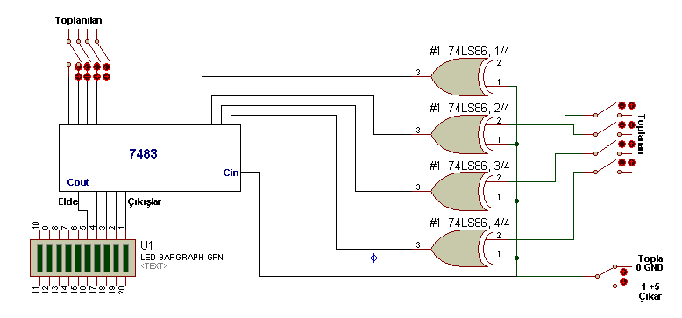

İşaretsiz Toplama:

|  |  |  |  |  |
| --- | --- | --- | --- | --- |
| SAYI1 | SAYI2 | ELDE | 2’Lİ SONUC | 10’LU SONUC |
| 0101 | 0111 | 0 | 1100 | 12 |
| 1101 | 1001 | 1 | 10110 | 26 |
| 1111 | 1111 | 1 | 11110 | 62 |
| 0110 | 1101 | 1 | 10011 | 19 |

İşaretli Toplama:

|  |  |  |  |  |  |  |  |
| --- | --- | --- | --- | --- | --- | --- | --- |
| SAYI1 | SAYI2 | TAŞMA | SONUÇ İŞARETİ | | 2’Lİ SONUÇ | | 10’LU SONUÇ |
| 0101 | 0111 | YOK | + | 1100 | | 12 | |
| 1101 | 1001 | YOK | - | 0110 | | -6 | |
| 1111 | 1111 | VAR | - | 1110 | | -14 | |
| 0110 | 1101 | VAR | - | 0011 | | -3 | |

İşaretsiz Çıkarma:

|  |  |  |  |  |
| --- | --- | --- | --- | --- |
| SAYI1 | SAYI2 | BORÇ | 2’Lİ SONUC | 10’LU SONUC |
| 0101 | 0111 | 1 | Gösterilemez | Gösterilemez |
| 1101 | 1001 | 0 | 0100 | 4 |
| 1111 | 1111 | 0 | 0000 | 0 |
| 0110 | 1101 | 1 | Gösterilemez | Gösterilemez |

İşaretli Çıkarma:

|  |  |  |  |  |  |  |  |
| --- | --- | --- | --- | --- | --- | --- | --- |
| SAYI1 | SAYI2 | TAŞMA | SONUÇ İŞARETİ | | 2’Lİ SONUÇ | | 10’LU SONUÇ |
| 0101 | 0111 | VAR | - | 1110 | | -2 | |
| 1101 | 1001 | YOK | + | 0100 | | 4 | |
| 1111 | 1111 | YOK | + | 0000 | | 0 | |
| 0110 | 1101 | VAR | - | 1001 | | -7 | |

**Deney 3.4:**

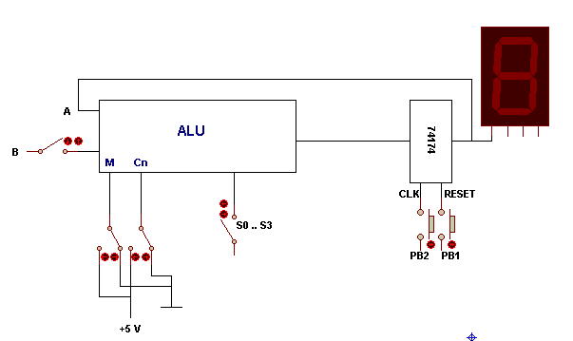

**Raporda İstenenler:**

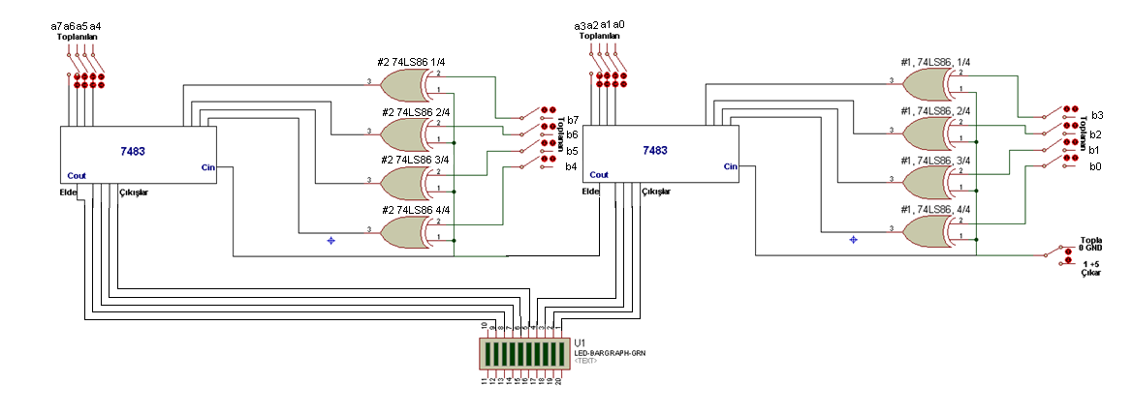

Birinci toplama devresine B sayısını ve A sayısını ilk 4 bitleri girip toplanıyor. Elde çıkışı ikinci toplama devresinin elde girişine bağlanıyor. A ve B sayılarının ikinci 4 bitlik kısımlarıyla toplama yapılıyor ve sonuç ledlerden gözleniyor.